Учреждение образования

«Белорусский государственный технологический университет»

Факультет информационных технологий

**Кафедра полиграфического оборудования и системы обработки информации**

**Отчет по лабораторной работе №1**

**“Тестирование процессоров”**

по дисциплине “Электронные вычислительные машины”

Выполнил:

Студент 2 курса 1 группы ФИТ

Савостин Антон Дмитриевич

**2020 г.**

**Результаты тестирования процессора Intel Core i5-7300HQ**

Результаты эталонного теста

Общая производительность процессора : 75.18ГOПС

Dhrystone целые AVX2 : 115.85ГИПС

Dhrystone Long Native AVX2 : 120.65ГИПС

Whetstone плавающей точкой AVX/FMA : 52ГФЛОПС

Whetstone двойное с плавающей точкой AVX/FMA : 45.74ГФЛОПС

Общая производительность процессора

Dhrystone Aggregated-int Native : 118.22ГФЛОПС

Whetstone FP32/FP64 плавающей точкой : 48.78ГФЛОПС

Интерпретация результатов : Большие значения индекса лучше.

Десятичный формат результатов : 1ГOПС = 1000МOПС, 1МOПС = 1000КOПС, 1КOПС = 1000OПС, и т.д.

Производительность на поток

Общая производительность процессора : 18.8ГOПС

Dhrystone целые : 29ГИПС

Dhrystone Long Native : 30.16ГИПС

Whetstone плавающей точкой : 13ГФЛОПС

Whetstone двойное с плавающей точкой : 11.43ГФЛОПС

Число потоков : 4

Интерпретация результатов : Большие значения индекса лучше.

Десятичный формат результатов : 1ГOПС = 1000МOПС, 1МOПС = 1000КOПС, 1КOПС = 1000OПС, и т.д.

Производительность/Мощность

Мощность процессора : 60.000Вт

Общая производительность процессора : 1252.98MOПС/Вт

Dhrystone целые : 1930.87MИПС/Вт

Dhrystone Long Native : 2010.78MИПС/Вт

Whetstone плавающей точкой : 867.23MФЛОПС/Вт

Whetstone двойное с плавающей точкой : 762.32MФЛОПС/Вт

Интерпретация результатов : Большие значения индекса лучше.

Производительность/Скорость

Общая производительность процессора : 21.52MOПС/МГц

Dhrystone целые : 33.16MИПС/МГц

Dhrystone Long Native : 34.53MИПС/МГц

Whetstone плавающей точкой : 14.89MФЛОПС/МГц

Whetstone двойное с плавающей точкой : 13.09MФЛОПС/МГц

Интерпретация результатов : Большие значения индекса лучше.

Сведения о тесте

Идентификатор результата : Intel(R) Core(TM) i5-7300HQ CPU @ 2.50GHz (4C 3.5ГГц, 3.2ГГц IMC, 4x 256Кб L2, 6Мб L3)

Микрокод : MU069E098E

Система : MSI GL62M 7RDX GL (MSI MS-16J9)

Платформа : x64

Поддержка NUMA : Нет

Число потоков : 4

Соответствие процессоров : U0-C0T0 U1-C1T0 U2-C2T0 U3-C3T0

Системный таймер : 10МГц

Число запусков : 64000 / 640

Процессор

Модель : Intel(R) Core(TM) i5-7300HQ CPU @ 2.50GHz

Скорость : 3.5ГГц (99%)

Минимальная/Максимальная/Турбо скорость : 800МГц - 2.5ГГц - 3.5ГГц

Максимальная мощность : 45.000Вт - 60.000Вт

Ядер на процессор : 4 единиц

Потоков на ядро : 1 единиц

Скорость системной шины : 100МГц

Ревизия/Степпинг : 9E / 9

Микрокод : MU069E098E

Внутренний кэш (Л1Д) данных : 4x 32Кб, 8-Магистральный, 64байт Длина строки, 2 Поток(и)

Внутренний кэш (Л1К) команд : 4x 32Кб, 8-Магистральный, 64байт Длина строки, 2 Поток(и)

Встроенный кэш данных Л2Д : 4x 256Кб, ECC, 4-Магистральный, 64байт Длина строки, 2 Поток(и)

Встроенный кэш данных Л3Д : 6Мб, ECC, 12-Магистральный, Полностью включено, 64байт Длина строки, 16 Поток(и)

Контроллер памяти

Скорость : 3.2ГГц (100%)

Минимальная/Максимальная/Турбо скорость : 800МГц - 3.2ГГц

Возможности

Технология SSE : Да

Технология SSE2 : Да

Технология SSE3 : Да

Технология SSSE3 : Да

Технология SSE4.1 : Да

Технология SSE4.2 : Да

AVX - Advanced Vector eXtensions : Да

FMA - Fused Multiply Add eXtensions : Да

AVX2 - Advanced Vector eXtensions V2 Support : Да

**Арифметический тест (многопоточность):**

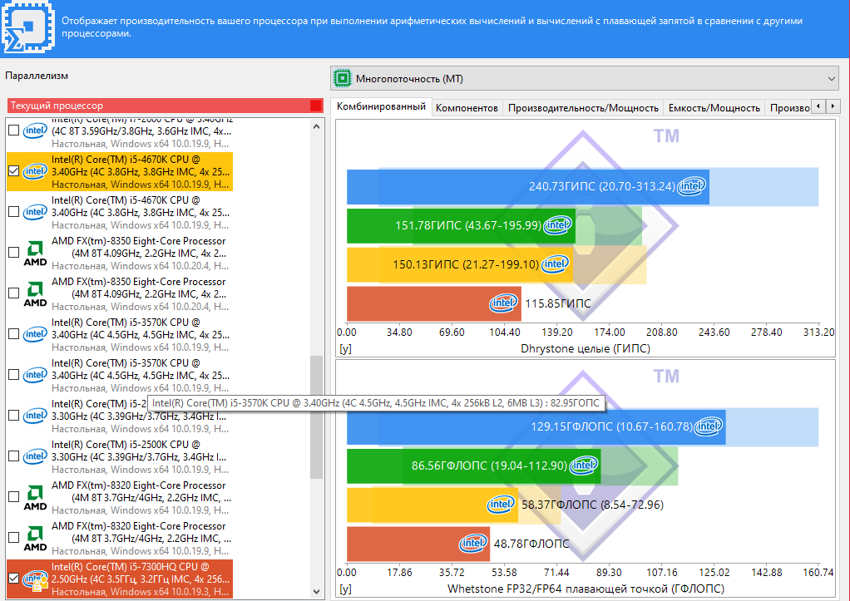

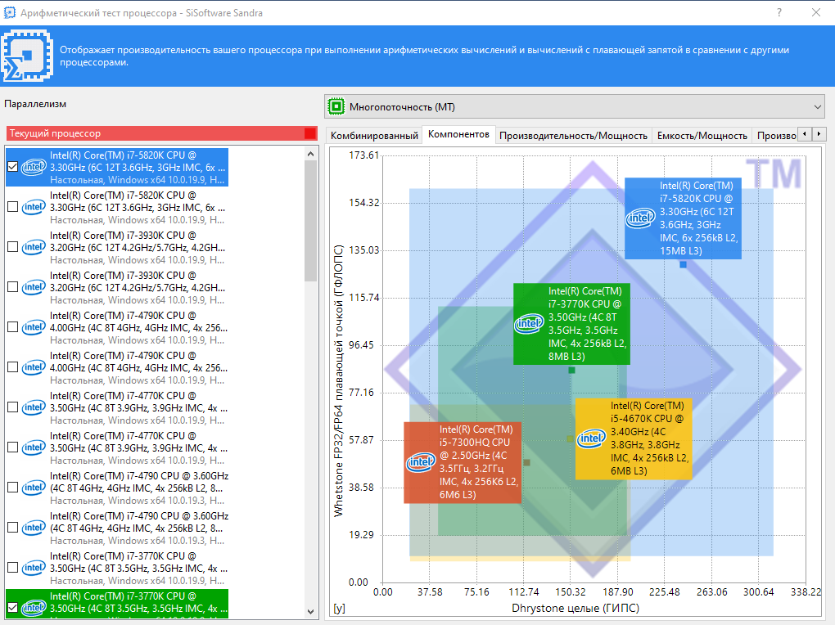

Согласно результатам, ЦП I7-5820K производительнее i5-7300HQ более чем в два раза в тесте dhrystone, и в 2.6 раз в тесте whetstone.

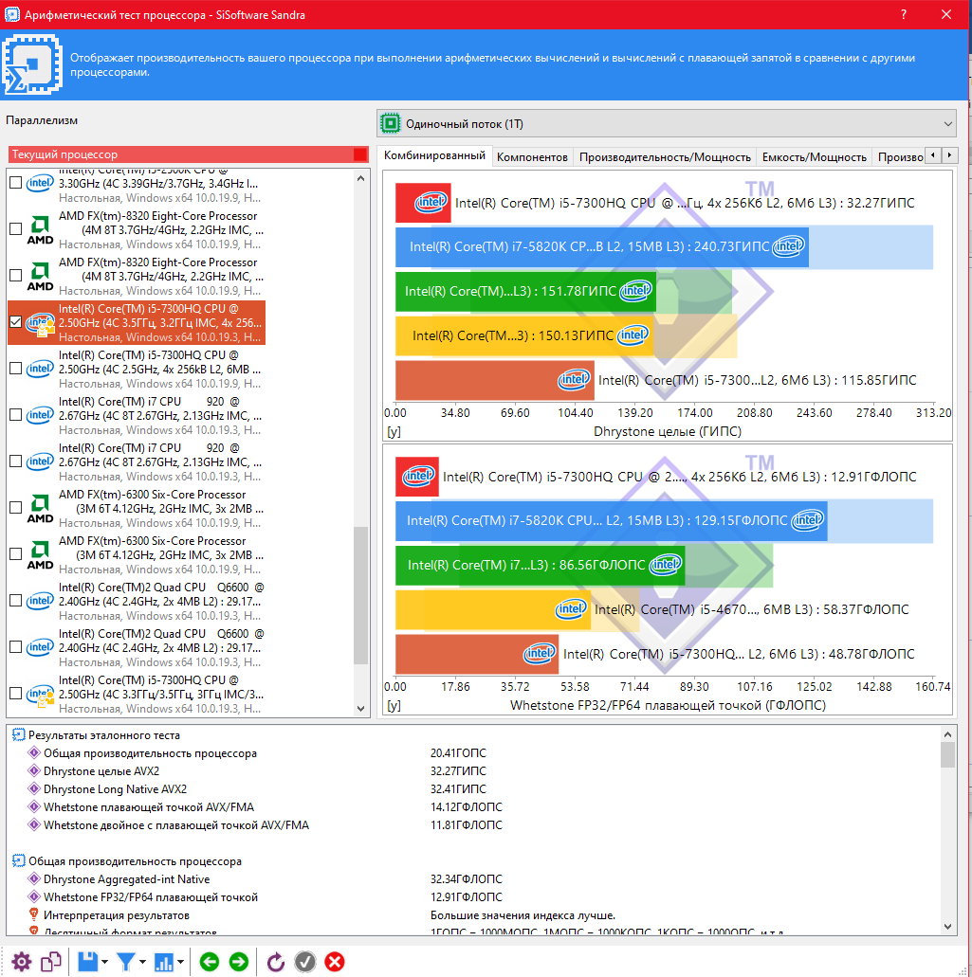

В однопоточном тесте разница с ЦП I7-5820K составляет приблизительно 4 раза.

**Мультимедийный тест (многопоточность)**

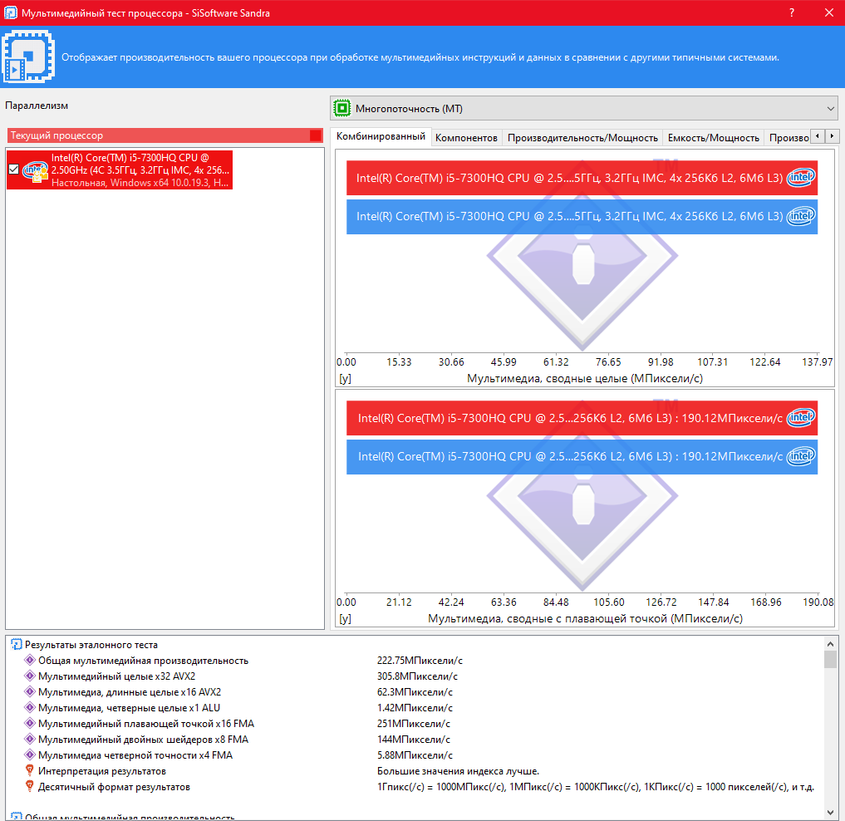

Результат теста – 190 МПикселей/c.

**Межъядерная эффективность**

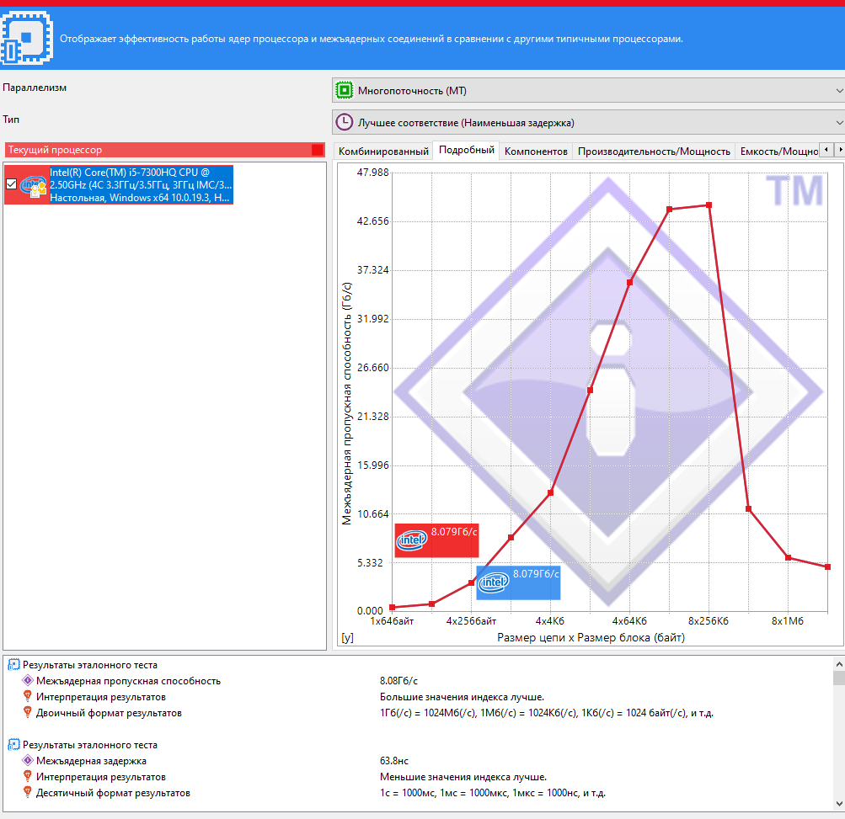

Согласно результатам теста, наибольшая межъядерная пропускная способность 43 Гб/c достигается при размере цепи равном 4 и размере блока 64Кб. Средняя пропускная способность = 8 Гб/c. Межъядерная задержка 64 нс.

**Энергоэффективность**

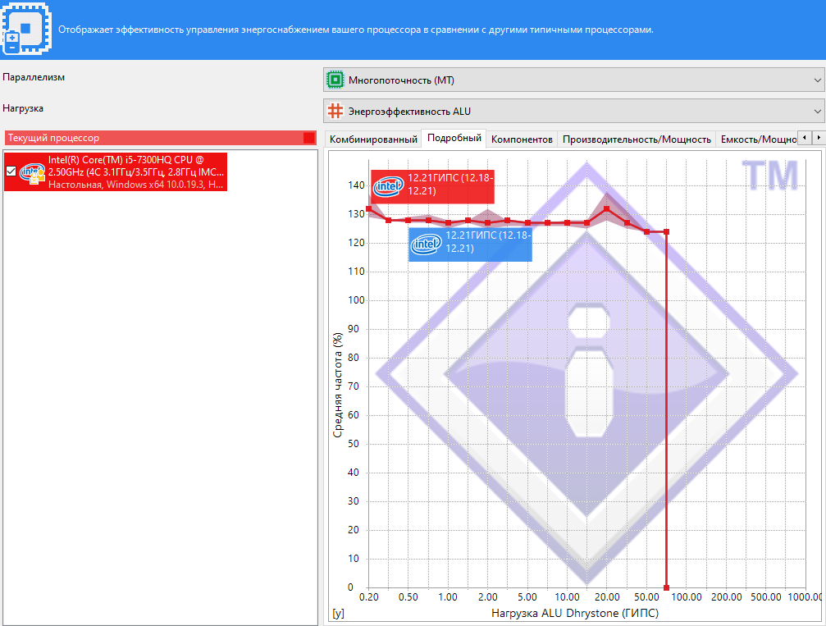

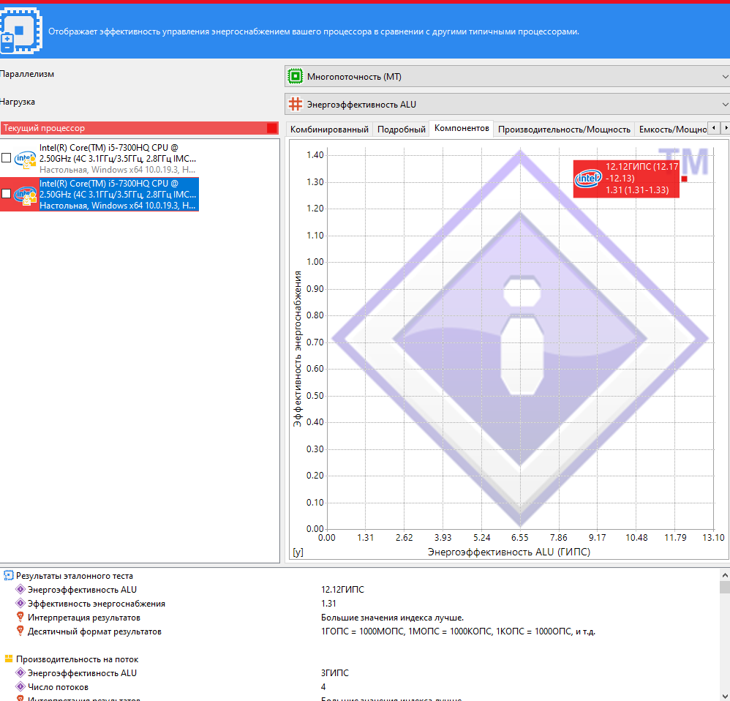 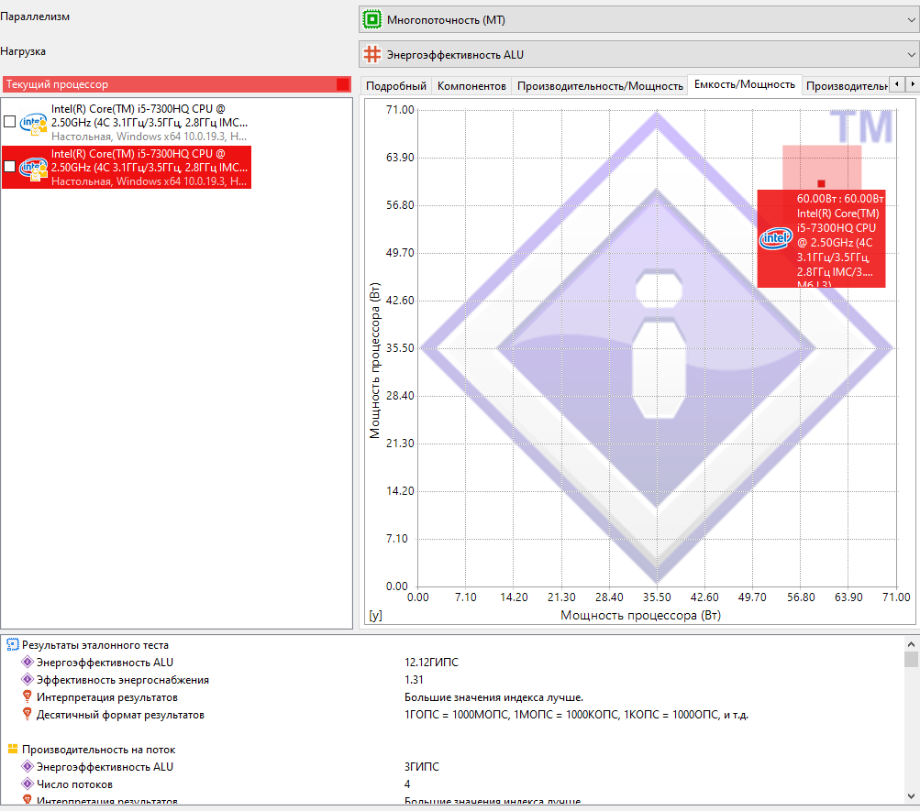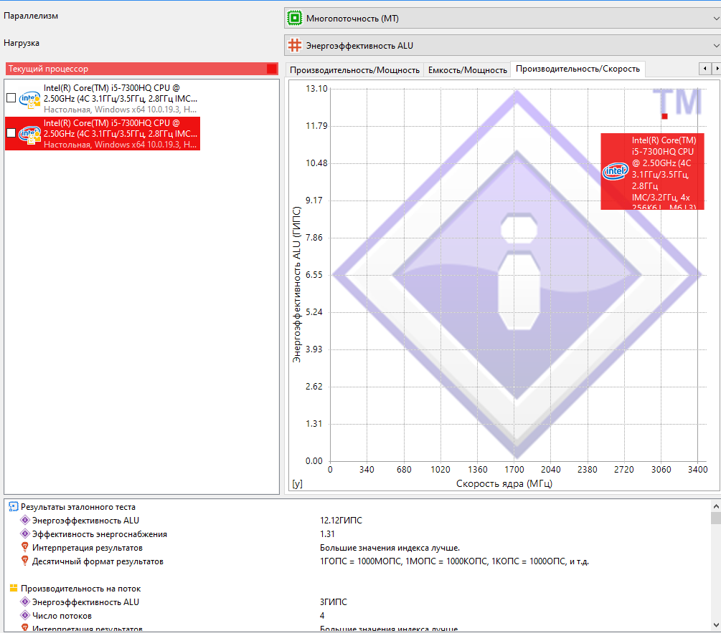

По результатам теста, энергоэффективность ALU – составляет 12.12 ГИПС. Частота ЦП во время теста составляла 3.1 ГГц.

**Результаты теста энергоэффективности**

Результаты эталонного теста

Энергоэффективность ALU : 12.12ГИПС

Эффективность энергоснабжения : 1.31

Интерпретация результатов : Большие значения индекса лучше.

Десятичный формат результатов : 1ГOПС = 1000МOПС, 1МOПС = 1000КOПС, 1КOПС = 1000OПС, и т.д.

Производительность на поток

Энергоэффективность ALU : 3ГИПС

Число потоков : 4

Интерпретация результатов : Большие значения индекса лучше.

Десятичный формат результатов : 1ГOПС = 1000МOПС, 1МOПС = 1000КOПС, 1КOПС = 1000OПС, и т.д.

Производительность/Мощность

Мощность процессора : 60.000Вт

Энергоэффективность ALU : 201.97ГИПС/Вт

Интерпретация результатов : Большие значения индекса лучше.

Производительность/Скорость

Энергоэффективность ALU : 3.92ГИПС/МГц

Интерпретация результатов : Большие значения индекса лучше.

Состояние управления питанием

Состояние линии переменного тока : On-Line

Политика усиления производительности процессора : 100 %

Минимальное состояние процессора : 100 %

Политика охлаждения системы : Активный

Максимальное состояние процессора : 100 %

Сведения о тесте

Идентификатор результата : Intel(R) Core(TM) i5-7300HQ CPU @ 2.50GHz (4C 3.1ГГц/3.5ГГц, 2.8ГГц IMC/3.2ГГц, 4x 256Кб L2, 6Мб L3)

Микрокод : MU069E098E

Система : MSI GL62M 7RDX GL (MSI MS-16J9)

Платформа : x64

Число потоков : 4

Соответствие процессоров : U0-C0T0 U1-C1T0 U2-C2T0 U3-C3T0

Системный таймер : 10МГц

200MИПС

Средняя частота : 128% (3.2ГГц)

Среднее напряжение : 104% (1.033В)

300MИПС

Средняя частота : 128% (3.2ГГц)

Среднее напряжение : 103% (1.023В)

500MИПС

Средняя частота : 127% (3.17ГГц)

Среднее напряжение : 103% (1.023В)

700MИПС

Средняя частота : 128% (3.2ГГц)

Среднее напряжение : 102% (1.013В)

1ГИПС

Средняя частота : 132% (3.3ГГц)

Среднее напряжение : 103% (1.023В)

1.5ГИПС

Средняя частота : 127% (3.17ГГц)

Среднее напряжение : 101% (1.003В)

2ГИПС

Средняя частота : 127% (3.17ГГц)

Среднее напряжение : 99% (0.984В)

3ГИПС

Средняя частота : 127% (3.17ГГц)

Среднее напряжение : 99% (0.984В)

5ГИПС

Средняя частота : 127% (3.17ГГц)

Среднее напряжение : 99% (0.984В)

7ГИПС

Средняя частота : 127% (3.17ГГц)

Среднее напряжение : 99% (0.984В)

10ГИПС

Средняя частота : 127% (3.17ГГц)

Среднее напряжение : 99% (0.984В)

15ГИПС

Средняя частота : 127% (3.17ГГц)

Среднее напряжение : 99% (0.984В)

20ГИПС

Средняя частота : 126% (3.15ГГц)

Среднее напряжение : 99% (0.984В)

30ГИПС

Средняя частота : 131% (3.27ГГц)

Среднее напряжение : 100% (0.994В)

50ГИПС

Средняя частота : 124% (3.1ГГц)

Среднее напряжение : 99% (0.984В)

70ГИПС

Средняя частота : 124% (3.1ГГц)

Среднее напряжение : 98% (0.974В)

Процессор

Модель : Intel(R) Core(TM) i5-7300HQ CPU @ 2.50GHz

Скорость : 3.1ГГц (88%)

Минимальная/Максимальная/Турбо скорость : 800МГц - 2.5ГГц - 3.5ГГц

Максимальная мощность : 45.000Вт - 60.000Вт

Ядер на процессор : 4 единиц

Потоков на ядро : 1 единиц

Скорость системной шины : 100МГц

Ревизия/Степпинг : 9E / 9

Микрокод : MU069E098E

Внутренний кэш (Л1Д) данных : 4x 32Кб, 8-Магистральный, 64байт Длина строки, 2 Поток(и)

Внутренний кэш (Л1К) команд : 4x 32Кб, 8-Магистральный, 64байт Длина строки, 2 Поток(и)

Встроенный кэш данных Л2Д : 4x 256Кб, ECC, 4-Магистральный, 64байт Длина строки, 2 Поток(и)

Встроенный кэш данных Л3Д : 6Мб, ECC, 12-Магистральный, Полностью включено, 64байт Длина строки, 16 Поток(и)

Контроллер памяти

Скорость : 2.8ГГц (87%)

Минимальная/Максимальная/Турбо скорость : 800МГц - 3.2ГГц

**Отчет программы CPU-Z**  
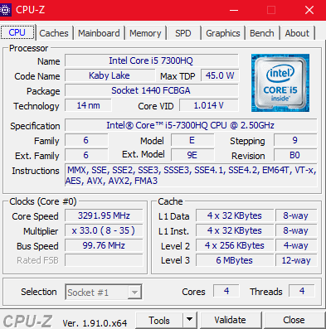 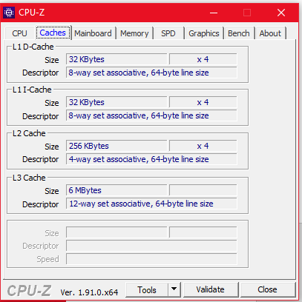 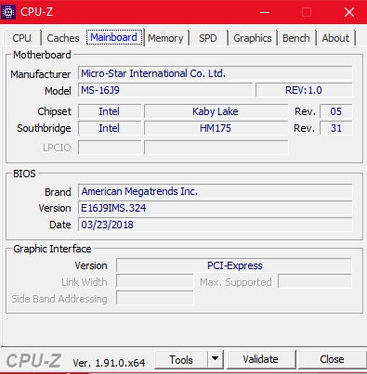 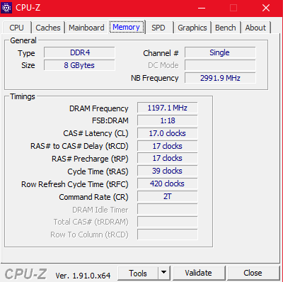 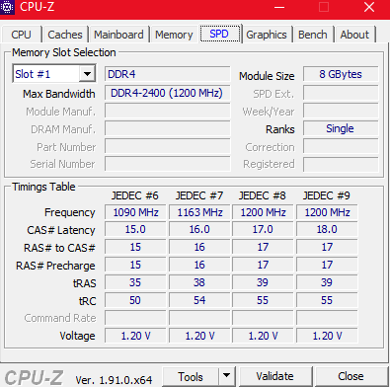 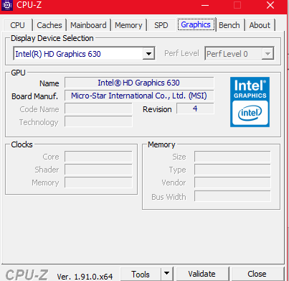 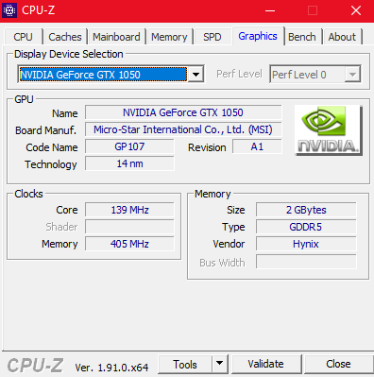

**Выводы**

Мной было проведено тестирование ЦП копмпьютера в программе SiSoftware Sandra и получена информация о компьютере в данной программе и программе CPU-Z. Среди тестов были арифметический, мультимедийный, тест энергоэффективности, тест межъядерного взаимодействия. Был получен подробный отчет о системе с помощью программы CPU-Z. Была получена такая информация, как частота и модель процессора, напряжение на ЦП, характеристики ОЗУ и видеокарты.